

ANNO II - N° 2 4 febbraio 2007

SOMMARIO

- EDITORIALE

- INTENDIMENTI E DIRETTIVE nella Relazione del Presidente Nazionale

- VERBALE ASSEMBLEA ORDINARIA DEI SOCI DEL 3 FEBBRAIO 2007.
RISULTATI VOTAZIONI PER NOMINA ORGANI COLLEGIALI TRIENNIO 2007-2009

- CARI AMICI ARMATORI ( di Enzo Dea)

- COLLABORAZIONE CON L’ISTITUTO IDROGRAFICO DELLA MARINA

EDITORIALE

Sabato 3 febbraio si è svolta l’Assemblea ordinaria dei Soci per l’approvazione del conto consultivo 2006 e per l’elezione dei nuovi Organi Collegiali che guideranno la nostra Sezione per il triennio 2007-2009.
La riunione si è svolta regolarmente, il rendiconto è stato approvato all’unanimità (con un solo astenuto) ed anche le votazioni si sono concluse in serata.
Di seguito si riporta il verbale dell’Assemblea, i risultati delle votazioni, la composizione del nuovo Comitato Direttivo e gli incarichi attribuiti dopo la prima riunione degli Organi Collegiali.
Appena in grado, nel prossimo numero del DIARIO DI BORDO, si porterà a conoscenza di tutti i Soci anche il programma e le iniziative che lo stesso Comitato Direttivo intenderà realizzare.

Per una corretta visione delle prospettive verso le quali si deve orientare la Lega Navale Italiana, è interes-sante richiamare l’attenzione dei Soci sulla relazione che il Presidente Nazionale, amm. Marcello Di Donno, ha tenuto all’Assemblea Generale del 2006.
Appare evidente che il percorso tracciato dal Presidente Nazionale interessa tutta l’Associazione nella sua interezza, ogni singola Struttura Periferica ed ogni singolo socio.
Dunque, qualunque sarà il programma delle attività che si sceglierà di attuare è chiaro che si dovrà tener conto di dette direttive.
E così sarà per la nostra Sezione dove, dal nuovo Consiglio Direttivo a tutti i Soci, ognuno sarà chiamato a fare la sua parte.

INTENDIMENTI E DIRETTIVE PER IL TRIENNIO 2006-2008
(Parte III della Relazione del Presidente Nazionale sull’andamento morale ed economico della Lega Navale Italiana all’Assemblea Generale dei Soci. Sciacca 19-20 Maggio 2006)

Gli intendimenti e le direttive per il triennio 2006-2008 costituiscono un riferimento ed una guida al fine di orientare l’iniziativa volontaria e spontanea di tutti i soci, che rappresenta il più grande patrimonio della Lega Navale, al conseguimento delle finalità statutarie dell’Associazione, in un’ottica di concretezza e realismo.
A questo fine, sono raccolti in questa Parte tutti gli elementi di guida ed indirizzo che sono stati approvati dalle precedenti A.G.S. (Assemblee Generali Soci) e che hanno mostrato di possedere caratteri di validità permanente. I paragrafi 1 e 2 contengono prevalentemente indicazioni sui principi e gli obiettivi ispiratori dell’attività; il paragrafo 3 indica i riferimenti qualitativi e quantitativi per programmare le attività; il paragrafo 4 contiene l’indicazione di attività specifiche che rivestono particolare importanza nella situazione contingente.

- La guida Lega Navale
- Diffondere la cultura del mare
- Difendere l’ambiente marino
- Avvicinare i giovani al mare
- Promuovere la sicurezza in mare
- Formare diportisti “veri marinai”
- Promuovere gli sport del mare
- Incrementare le basi nautiche
- Certificare la qualità dei servizi
- Sostenere la Marina e la Guardia Costiera
- Comunicare e farsi conoscere con Internet

- Gli indirizzi e le finalità generali permanenti

- Rafforzare l’immagine unitaria della L.N.I. in campo Nazionale mettendo in risalto le finalità che l’Associazione si prefigge e sottolineandone l’apoliticità, l’assenza di finalità di lucro, la volontarietà, il carattere di Ente morale e pubblico preposto a servizi di pubblico interesse.
In tal quadro, accertarsi in modo inequivocabile che alla base delle adesioni personali e della creazione di nuove Strutture Periferiche, vi sia piena consapevolezza , disponibilità ed impegno a perseguire le finalità dell’Associazione.
- Incoraggiare ed incrementare le iniziative di carattere culturale, informativo e promozionale (come mostre, concorsi, proiezioni, articoli, ecc.) intese a diffondere nel Paese l’amore per il mare, la conoscenza dei problemi marittimi, la partecipazione alle attività marinare e la tutela dell’ambiente marino e delle acque interne. Assicurare, inoltre, la presenza attiva di rappresentanti della L.N.I. alle diverse manifestazioni su argomenti di carattere marittimo, nautico e di difesa dell’ambiente marino.
- Indirizzare l’azione prevalentemente verso la gioventù e la Scuola, intensificando la collaborazione con i Provveditori agli Studi ed i Dirigenti scolastici anche attraverso la stipula di convenzioni ed accordi. Potenziare i Centri Nautici esistenti ed, ove possibile, istituirne di nuovi. Incrementare il numero dei corsi teorico-pratici di iniziazione e perfezionamento marinaresco specificamente rivolti ai giovani.
- Sviluppare iniziative di attività marinaresche sportive, sottolineandone le finalità didattiche e formative e l’aspetto sociale.
- Rafforzare la funzione statutaria di diffusione e proselitismo, operando con massima apertura verso l’esterno e puntando ad un significativo incremento del numero degli associati.
- Favorire la diffusione nella opinione pubblica della consapevolezza circa il ruolo e l’importanza della Marina Militare per la nostra Nazione, e rendere concretamente visibile il sostegno della Lega Navale alla Marina.

- Gli impegni programmatici

- Organizzare annualmente in ciascuna Struttura Periferica quattro conferenze informative/divulgative rivolte a Soci e non Soci su temi di cultura marittima (ivi inclusi i temi dell’ambiente marino, della promozione sociale e dell’attività della Marina Militare e/o Guardia Costiera).
- Organizzare iniziative congiunte in occasione di visite di navi, con particolare riguardo per le navi scuola a vela.
- Attivare annualmente, in ciascuna Struttura Periferica, almeno un programma organico formalizzato di collaborazione con una nuova Scuola o classe, comprendente attività marinaresche teoriche e pratiche.
- Organizzare in ciascuna Sezione almeno una attività nautica e/o ambientalista atta a coinvolgere la partecipazione e l’apporto collettivo di tutti i Soci quale testimonianza del carattere unificante dello spirito marinaresco.
- In tutte le Sezioni almeno una volta al mese, a scopo promozionale e divulgativo, rendere disponibile la sede sociale e tutte le imbarcazioni sociali e private per l’utilizzo da parte dei Soci e dei giovani studenti.
- In ciascuna Sezione, puntare ad aumentare del 10% il numero dei Soci e ad iscrivere un numero di Soci studenti almeno pari al 20% dei Soci.

- Le attività specifiche

- Stabilire rapporti di collaborazione finalizzati allo sviluppo delle attività istituzionali marinaresche di pubblico interesse, nonché di quelle ambientalistiche e di promozione sociale con le Istituzioni locali e gli altri Organismi Pubblici ed Associazioni operanti nei particolari settori.
- Allineare al meglio i corsi per patenti nautiche alle prescrizioni del Manuale della Qualità, la cui Sintesi è stata elaborata dalla Presidenza Nazionale e distribuita a tutte le Strutture Periferiche CIN.
- Attivare forme di collaborazione con le Regioni attraverso programmi coordinati e con l’intervento del Delegato Regionale in modo da qualificarsi sempre più come Associazioni che mirano al soddisfacimento del pubblico interesse.
- Istituire i corsi relativi al “percorso formativo di base” a favore dei Soci, iniziativa assai qualificante dell’impegno sociale e pubblico della Lega Navale Italiana a favore della sicurezza in mare e della tutela dell’ambiente marino.

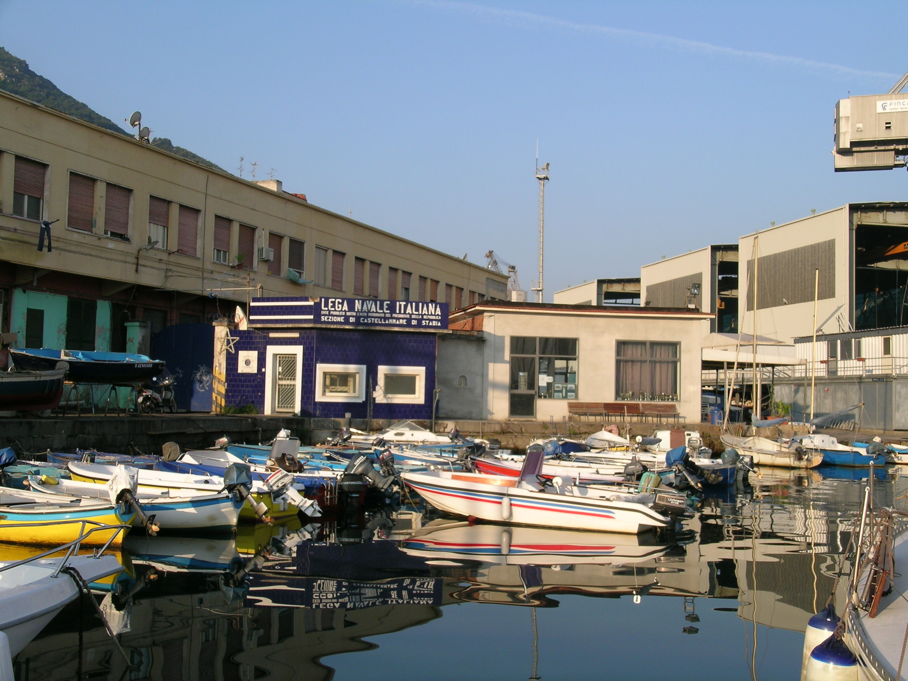

VERBALE ASSEMBLEA ORDINARIA DEI SOCI DEL 3 FEBBARIO 2007
Alle ore 15,00 il Presidente della Sezione, dott. Domenico di Martino, assume la presidenza provvisoria dell’Assemblea, aprendo la seduta, dando il benvenuto ai Soci e verificando il numero dei rappresentanti con diritto di voto ed il numero di voti validi ai fini delle deliberazioni. Il numero complessivo dei soci presenti risulta essere 108, il numero di voti a disposizione risulta essere 150 perché comprensivo di 42 deleghe.
Viene quindi nominato il Presidente dell’Assemblea, arch. Carlo Coppola, per maggioranza ad alzata di mano.
Il presidente dell’Assemblea nomina a sua volta il segretario, l’ing. Francesco Giorgio e si procede dando lettura degli argomenti all’ordine del giorno.
Primo punto dell’ordine del giorno:
Sul primo punto si fa riferimento alla scorsa seduta durante la quale sono state esposte le attività svolte nel 2006. Il revisore dei Conti, dott. Pasquale Coppola, espone ai soci presenti un breve estratto dello Statuto della L.N.I. in merito alla esatta definizione di conto consuntivo.
Il Presidente mette ai voti il conto consuntivo. Il Conto Consuntivo viene approvato da tutta l’Assemblea dei Soci ed un solo astenuto.
Punto secondo dell’ordine del giorno:
viene chiarito che la norma riguardante i tre anni di anzianità (in Lega Navale) per poter accettare la candidatura alle elezioni del nuovo direttivo avrà efficacia soltanto a partire dall’aprile 2007. Pertanto durante la scorsa seduta si preferì non effettuare le elezioni del nuovo consiglio direttivo. Ad ogni modo viene anche reso noto all’Assemblea che nessun socio che aveva espresso la volontà di candidarsi, anche nella precedente seduta, era stato respinto.
Si procede pertanto ad aprire il seggio per le votazioni alle ore 15,45.
Vengono nominati gli scrutatori nelle persone di: Simona Rossi, Bernardo Della Monica, Maria Luisa Bolla, Donato Lo Russo.
Restando Presidente di seggio il dott. Carlo Coppola e segretario l’ing. Francesco Giorgio.
Alle ore 19,02 viene chiuso il termine per le votazioni e si procede allo scrutinio delle schede.
La votazione da il seguente esito:
Candidati Consiglieri:
Coppola Pasquale 122, Costato Domenico 53, Cuomo Salvatore 87, Dea Vincenzo 106, di Martino Domenico 140, Esposito Sansone Roberto 12, Ferraris Luigi 22, Rastrelli Paolo 105, Somma Giovanni 93, Staibano Eridano 82, Storti Francesco Paolo 118, Di Maio 1, Cirillo 2, Vicinanza 1, Granato 2, De Pasquale 2.
Candidati Revisori dei Conto:
Esposito Sansone Roberto 16, Grimaldi Enzo 100, Raiola Antonio 95, Spera Carmine 114, Staibano Eridano 11, Ucci Ciro 54, Annunziata Michele 7, Granato 12, Coppola P. 1.
Candidati Probiviri:
Amato Salvatore 106, Brancaccio Salvatore 43, Di Maio Francesco 115, Paradiso Giulio 122, Somma Giovanni 27, Sansone 1, Ucci 1.
Alle ore 22.00 si chiudono le operazioni di spoglio.
Pertanto risultano eletti nel Consiglio Direttivo i sigg.:
di Martino Domenico 140, Coppola Pasquale 122, Storti Francesco Paolo 118, Dea Vincenzo 106, Rastrelli Paolo 105, Somma Giovanni 93, Cuomo Salvatore 87.
Pertanto risultano eletti nel Collegio dei Revisori dei Conti i sigg.:
Spera Carmine 114, Grimaldi Vincenzo 100, Raiola Antonio 95, Ucci Ciro (supplente) 54.
Pertanto risultano eletti nel Collegio dei Probiviri i sigg.:
Paradiso Giulio 122, Di Maio Francesco 115, Amato Salvatore 106, Salvatore Brancaccio (supplente) 43.
Alle ore 22,15 essendo esauriti gli argomenti all’ordine del giorno si chiude l’Assemblea.
Firmato: il presidente arch. Carlo Coppola, il segretario: ing. Francesco Giorgio.

CARI AMICI ARMATORI
Dopo le fatiche del rinnovo del Consiglio Direttivo, si ricomincia un percorso fatto di impegni, di lavoro e di momenti di libera e convinta partecipazione. (si spera!)
Colgo l’occasione per ringraziare coloro che con il loro voto hanno confermato la stima e la fiducia che ripongono in me. Farò il possibile per non deludervi.

Per quanto mi riguarda, e cioè per le attività sportive a cui sono stato preposto, vi invito a prendere nota delle prossime scadenze mensili che segneranno l’inizio delle attività per i prossimi sei mesi.
Vi ricordo che DOMENICA 18 Febbraio ore 11,30 ci sarà una regatina “ in famiglia” proprio per scaldare i muscoli e mettere a punto uomini e mezzi. (Anche quelli interessati alla logistica).

Il 22 febbraio a Sorrento, presso la sala Tritone dell’ Hilton - Sorrento Palace, alle ore 19,00, ci sarà la presentazione del
Campionato primaverile Vele di Levante 2007 a cui siete tutti invitati.

Il 4 Marzo ci sarà la regata di apertura, ovvero la I prova dello stesso Campionato e proprio a Castellammare – Targa Scoglio d ‘Ercole.

Vi invito a prendere visione del sito: www.veledilevante.it - dove potete trovare e scaricare il bando, le prossime date e altro ancora. Il sito, nella sua articolazione non è ancora definitivo, ma è questione di pochi giorni.

Vi consiglio di leggere attentamente la parte che riguarda i certificati di stazza e di provvedere quanto prima al rinnovo, se necessario. Potete chiedere informazioni a riguardo sia direttamente all’UVAI di Roma o chiedere al sottoscritto 329 6115333 o a Saverio Granato, 338 8920089
www.uvai.it via Lutezia 2, Roma – 068841273 06 8841283

Ultima raccomandazione, di non aspettare gli ultimi giorni per l’iscrizione.
Saluti e salute a tutti Voi. (Enzo Dea)

PER AGEVOLARE I COMPITI AMMINISTRATIVI DELLA SEGRETERIA SI RICORDA A TUTTI I SOCI DI PROVVEDERE AL PiÙ PRESTO AL RINNOVO DELLE QUOTE SOCIALI 2007.

Gli orari della Segreteria sono i seguenti:
Martedì/Giovedì: dalle ore 16.00 alle ore 19.00
Sabato: dalle ore 15.00 alle ore 19.00

COLLABORAZIONE CON L'ISTITUTO IDROGRAFICO DELLA MARINA
(per prenotazioni collettive rivolgersi in Segreteria)

Aumentata la percentuale degli sconti praticati sull'acquisto di materiali per i Soci della Lega Navale Italiana.
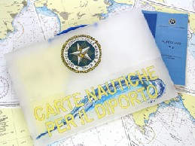
Pubblichiamo di seguito la comunicazione con cui il Direttore dell'Istituto Idrografico della Marina, con sede a Genova, ha informato il nostro Presidente Nazionale della lodevole iniziativa con cui intende rinsaldare i già proficui rapporti di collaborazione che, sin dalla fondazione della nostra Associazione, intercorrono tra la Lega Navale e la Marina Militare Italiana.
Genova, 7 settembre 2006
Gentilissimo Presidente,
la Lega Navale, tramite la Presidenza ed i suoi Soci, continua da anni a trasmettere e diffondere l'amore per il mare, lo spirito marinaro e la conoscenza delle problematiche marittime, instillando nel popolo italiano l'amore per il "grande fratello blu" che ci circonda.
Allo scopo di supportare questa azione, questa Direzione ha deciso di aumentare gli sconti praticati, innalzandoli dal 15% fino al 20%.
Certo che tale iniziativa possa contribuire a rinsaldare il "filo blu" che vi lega alla Marina Militare, ed in particolare all'Istituto Idrografico della Marina, La prego di estendere tale informazione a tutte le sezioni nazionali ed estere.
Voglia gradire i miei più cordiali saluti
IL DIRETTORE
Contrammiraglio Pierpaolo CAGNETTI

